Министерство образования и науки Республики Казахстан
Западно-Казахстанский государственный университет им.М.Утемисова
Физико-математический факультет

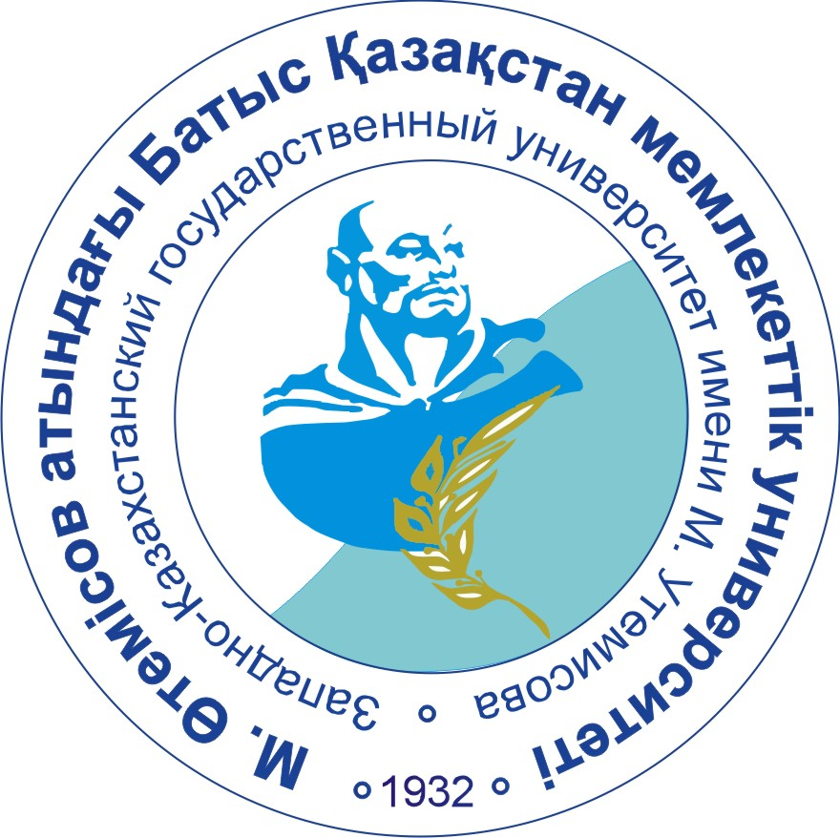

Информационное письмо

Уважаемые Коллеги!

Западно-Казахстанский государственный университет им.М.Утемисова приглашает Вас принять участие в работе Республиканской онлайн- конференции «Модульно-компетентностное обучение в преподавании физико-математических дисциплин», которая состоится 7 ноября 2013 года.
Цель конференции: обсуждение вопросов модульно-компетентностного обучения в преподавании физико-математических дисциплин, как одного из направлений, обеспечивающих повышение качества образования.

Основные направления работы конференции:

- Компетентностный подход как методологическая основа обновления содержания образования.
- Актуальные проблемы модульно-компетентностного обучения математике, физике.
- Методические аспекты применения информационно-коммуникационных технологий в образовании.
Конференция проводится на государственном и русском языках.
Для участия в конференции необходимо в срок до 20 октября 2013 года направить по электронной почте в адрес оргкомитета конференции:
- текст доклада
- заявку на участие в конференции (форма заявки прилагается)
- копию платежного поручения или квитанцию об оплате оргвзноса.
Правила оформления материалов
Тезисы докладов объемом не более 5 страниц формата А4, должны быть подготовлены в текстовом редакторе MS Word.
Параметры страницы: все поля – 2 см. Параметры шрифта: Times New Roman, KZ Times New Roman, размер 12 пт, одинарный межстрочный интервал.
По центру - название статьи прописными буквами (жирным шрифтом). Через пробел – по центру строчными буквами (жирным шрифтом) инициалы имени, отчества и фамилия автора (-ов), ученая степень. Ниже: полное название учреждения, где выполнена работа (жирным шрифтом). Через один интервал после абзацного отступа – текст статьи. Список литературы помещается в конце текста и составляется в соответствии с порядком упоминания работ. Ссылки на литературу в тексте оформляются в квадратные скобки, в виде номера, соответствующего номеру данной работы в списке литературы. При использовании цитат обязательно указывать страницу источника.
Организационный взнос на издание сборника материалов конференции составляет участникам конференции из Казахстана 3000 тенге, из стран СНГ 24$.

Регистрационная форма

1. | Ф.И.О. (полностью)
2. | Место работы (полностью)
3. | Научная степень, звание, должность
4. | Название статьи
5. | Название секции
6. | Адрес, контактный телефон, электронный адрес почты
7. | Квитанция об оплате
8. | Необходимые технические средства

Оргкомитета конференции: 090000, Республика Казахстан, Западно-Казахстанская обл., г. Уральск, пр. Достык-Дружба 162, ЗКГУ им. М.Утемисова, кафедра физики и математики, №1 корпус 307 кабинет.
Банковские реквизиты: ЗКГУ им. М. Утемисова. ИИК KZ176010181000011617, БИН 000340002393, БИК HSBKKZKX, Зап.- Каз. филиал Народного Банка г. Уральска, КБЕ 16, КНП 861 (при заполнении квитанции указать наименование конференции).
Назначение платежа: Участие в конференции «Модульно- компетентностное обучение в преподавании физико-математических дисциплин». Материалы конференции будут опубликованы в виде научного сборника. Материалы, не соответствующие указанным требованиям к публикации не допускаются.
За полной информацией обращаться к Тлеккабыловой Динаре Жаркиновне: раб. тел.: 8(7112) 50-94-44, сот. тел: 87013125686, e-mail: fizmat_zkgu@mail.ru

Оргкомитет

